Feuille d’exercices génétique/TS
Sujet 1 : Montrez comment, au cours du cycle biologique d’un organisme diploïde, la reproduction sexuée permet d’assurer le maintien du nombre de chromosomes caractéristiques de l’espèce d’une génération à l’autre. Votre exposé sera structuré et illustré de schémas explicatifs des mécanismes des deux phénomènes fondamentaux du cycle. Vous considérerez un organisme diploïde dont la formule est 2n = 6.

Sujet 1 : Expliquez, à partir de trois couples d’allèles judicieusement placés sur les chromosomes, comment la méiose assure un brassage des gènes. Votre exposé devra s’appuyer sur des schémas pour lesquels des symboles précis représenteront les allèles choisis.

Sujet 2A : Recherche d’informations utiles à la résolution d’un problème scientifique
Question : Sachant que pour chaque caractère étudié la différence phénotypique est liée à un seul gène, dites, à partir des informations extraites du document, si les deux gènes considérés sont situés sur le même chromosome ou sur deux chromosomes différents. Seuls les schémas expliquant l’apparition de nouveaux phénotypes dans la descendance du 2ème croisement sont attendus.
Document : Le sésame est une plante oléagineuse dont les fructifications prennent la forme de gousses.
On effectue un 1er croisement entre deux lignées pures : une plante à gousses simples et feuilles normales et une plante à gousses multiples et à feuilles plissées. Toutes les plantes obtenues en 1ère génération (F1) présentent des gousses simples et des feuilles normales. Un 2ème croisement à partir d’une plante issue de la F1 et d’une plante à gousses multiples et feuilles plissées donne une descendance avec les phénotypes suivants :
- 38 plantes à gousses multiples et feuilles plissées
- 11 plantes à gousses simples et feuilles plissées
- 10 plantes à gousses multiples et feuilles normales
- 41 plantes à gousses simples et feuilles normales

Correction 2A | Barème  4pts
Phrase d’introduction : Que cherche-t-on à mettre en évidence ? avec quel type de document ? | 0,25pt
Informations tirées du 1° croisement  - détermination des allèles pour chaque caractère [notés m+ pour les gousses simples m pour les gousses multiples et pl+ pour les feuilles normales p pour les feuilles plissées]  - la descendance F1 est homogène 100% d’individus de même phénotype donc les parents sont doubles homozygotes  - la descendance est de phénotype [gousses simples et feuilles normales] donc les allèles m+ et pl+ sont dominants sur les allèles m et pl : m+>m et pl+>pl  - les parents ne produisent qu’un type de gamètes et étant doubles homozygotes et donc les individus de la F1 issus du croisement, possèdent les deux allèles pour chaque gène et sont donc tous doubles hétérozygotes | 1pt  0,25  0,25  0,25  0,25
Explication du 2° croisement  - le croisement effectué entre l’individu de la F1 et le double homozygote récessif est un croisement test  - on obtient 79% de phénotypes parentaux et 21% de phénotypes recombinés.  - si les deux gènes étaient indépendants, on obtiendrait 25% de chaque phénotype donc 50% de parentaux et 50% de recombinés ….  - Ce n’est pas le cas donc les gènes sont portés par le même chromosome : les gènes sont liés  - les phénotypes recombinés sont dus à un crossing-over entre chromatides de chromosomes homologues  - Schéma de méiose : avec cellule de la F1, crossing-over, gamètes, et croisement et phénotypes recombinés  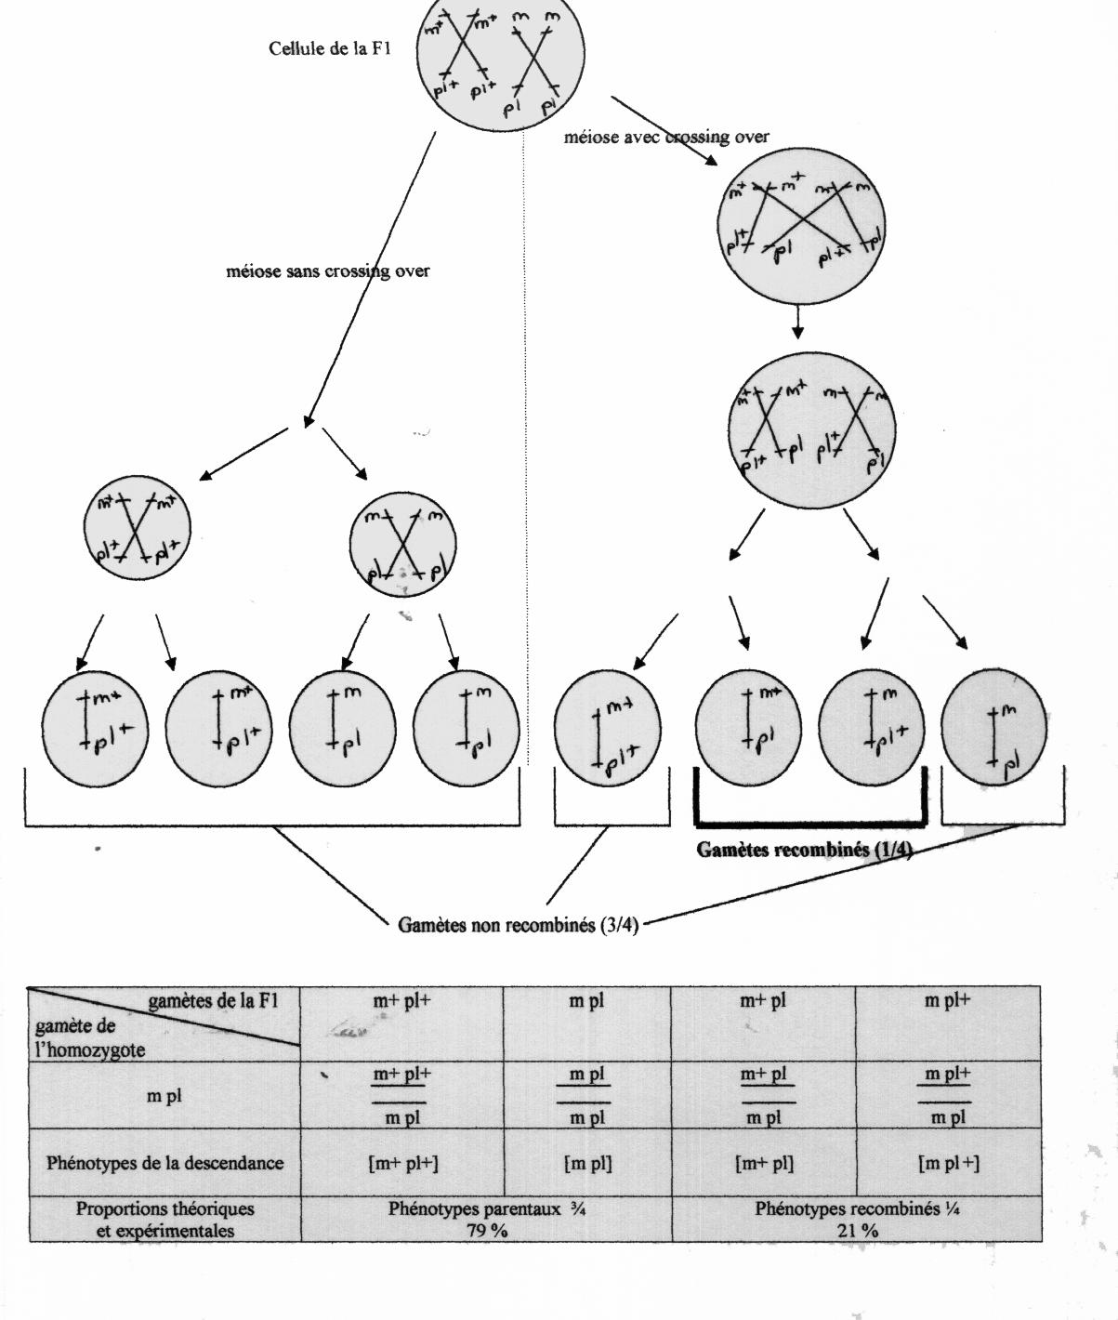  remarque : le fait qu’il y ait des méioses sans crossing-over ne produisant que des gamètes parentaux permet d’expliquer pourquoi ce type de gamète est majoritaire (et par conséquent pourquoi les phénotypes parentaux sont majoritaires). | 2,5pts  0,25  0,25  0,25  0,25  0,5  0,5  0,5
Conclusion : | 0,25pt

Correction 2A | Barème  4pts
Phrase d’introduction : Que cherche-t-on à mettre en évidence ? avec quel type de document ? | 0,25pt
Informations tirées du 1° croisement  - détermination des allèles pour chaque caractère [notés m+ pour les gousses simples m pour les gousses multiples et pl+ pour les feuilles normales p pour les feuilles plissées]  - la descendance F1 est homogène 100% d’individus de même phénotype donc les parents sont doubles homozygotes  - la descendance est de phénotype [gousses simples et feuilles normales] donc les allèles m+ et pl+ sont dominants sur les allèles m et pl : m+>m et pl+>pl  - les parents ne produisent qu’un type de gamètes et étant doubles homozygotes et donc les individus de la F1 issus du croisement, possèdent les deux allèles pour chaque gène et sont donc tous doubles hétérozygotes | 1pt
Explication du 2° croisement  - le croisement effectué entre l’individu de la F1 et le double homozygote récessif est un croisement test  - on obtient 79% de phénotypes parentaux et 21% de phénotypes recombinés.  - si les deux gènes étaient indépendants, on obtiendrait 25% de chaque phénotype donc 50% de parentaux et 50% de recombinés ….  - Ce n’est pas le cas donc les gènes sont portés par le même chromosome : les gènes sont liés  - les phénotypes recombinés sont dus à un crossing-over entre chromatides de chromosomes homologues  - Schéma de méiose : avec cellule de la F1, crossing-over, gamètes, et croisement et phénotypes recombinés  remarque : le fait qu’il y ait des méioses sans crossing-over ne produisant que des gamètes parentaux permet d’expliquer pourquoi ce type de gamète est majoritaire (et par conséquent pourquoi les phénotypes parentaux sont majoritaires). | 2,5pts
Conclusion : réponse à la problématique | 0,25pt

